**Коваль (Лапец) Зося (Kowalowa Zosia z Łapciow)**

12 ноября 1804 г – венчание с молодым Петром Ковалём с деревни Осово (НИАБ 136-13-920, лист 11, №12/1804-б (коп)).

**НИАБ 136-13-920:** Лист 11. **Метрическая запись №12/1804-б (ориг).**

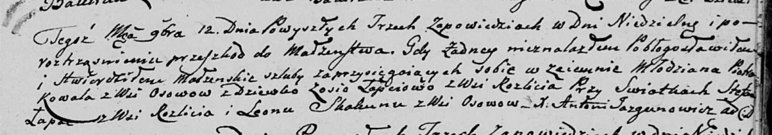

Дедиловичская Покровская церковь. 12 ноября 1804 года. Метрическая запись о венчании.

Kowal Piotr – жених, молодой, с деревни Осовo.

Łapciowa Zosia – невеста, девка, с деревни Разлитье.

Łapac Stefan – свидетель, с деревни Разлитье.

Skakun Leon – свидетель, с деревни Осовo.

Jazgunowicz Antoni – ксёндз.